ЛІЦЕЙ №10
НОВОКАХОВСЬКОЇ МІСЬКОЇ РАДИ

НАКАЗ
25.11.2025 м. Нова Каховка №210 - од

Про призначення
відповідального
за ведення
військового обліку

На виконання Законів України «Про оборону України», «Про мобілізаційну підготовку та мобілізацію», «Про військовий обов’язок та військову службу», згідно Порядку з організації та ведення військового обліку призовників, військовозобов’язаних та резервістів, затвердженого Постановою Кабінету міністрів України від 30.12.2022 р. №1487
НАКАЗУЮ:
- Призначити відповідальною особою за ведення військового обліку та бронювання військовозобов’язаних Балюченко Тетяну Миколаївну, заступника директора з навчально-виховної роботи (далі - відповідальна особа).
- Затвердити функціональні обов’язки відповідальної особи.
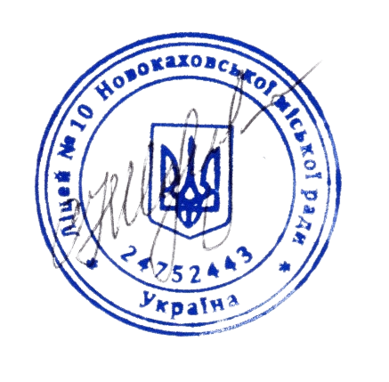
- Відповідальній особі забезпечити належний стан ведення персонального обліку військовозобов’язаних та бронювання військовозобов’язаних, які працюють в Ліцеї №10 Новокаховської міської ради.
- Контроль за виконанням наказу залишаю за собою.

В.о. директора Світлана ІСТОМІНА

З наказом ознайомлена: Тетяна БАЛЮЧЕНКО
Дата__________

